VRANÉ – ZVOLE
součást poháru „Běhy do kopců v Praze a okolí“
sobota - 11.5.2024
PREZENTACE: 10:00 – 10:45 Cafe – bistro U Papírny, Vrané nad Vltavou
DÉLKA: 3020 m, PŘEVÝŠENÍ: 150 m, STRMOST: 5%, STARTOVNÉ: 50,- Kč, - junioři a juniorky zdarma
první START: 11:00 ul. V Dolích
KATEGORIE: junioři, muži do 39 let, muži – 40 – 49 let, muži 50 – 59 let
druhý START: 11:10 ul. V Dolích
KATEGORIE: juniorky, ženy do 34 let, ženy 35 – 44 let, ženy 45 - 54 let, ženy 55 - 64 let, ženy 65 a více let, muži 60 – 69 let, muži 70 a více
CENY: první tři ženy a první tři muži absolutně obdrží drobnou cenu + cenu od společnosti PedroFit – zdravé a krásné tělo
První tři junioři a juniorky obdrží Dárkový poukaz v hodnotě 1000,- Kč na všechny služby od Sportovní organizace RIOSO
Výsledky a registrace: www.behydokopcu.cz
Podmínky závodu: každý závodník startuje na vlastní nebezpečí a odpovídá za svůj aktuální zdravotní stav.
INFORMACE: Tomáš Šťastný 605 366 209, stastny.tomek@seznam.cz
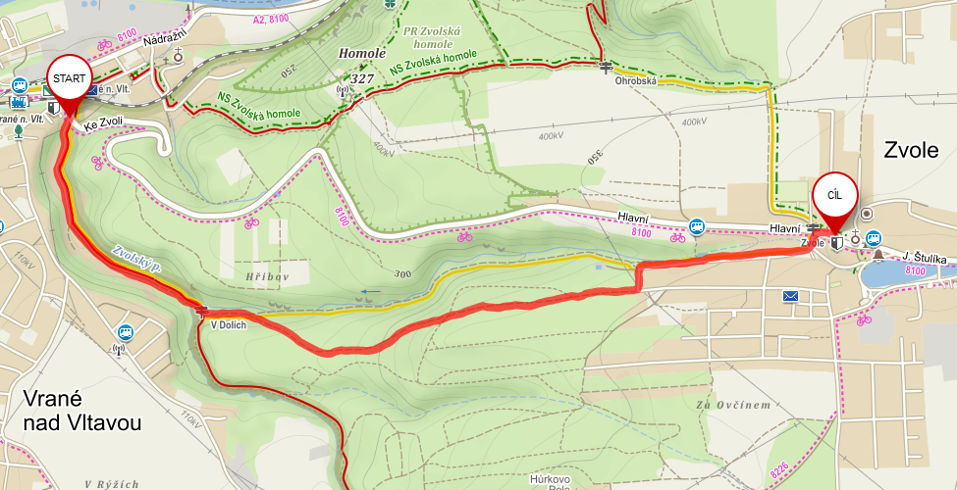
Sponzoři běhu: Sportovní organizace RIOSO robert.turak@rioso.cz; +420 777 534 348; www.rioso.cz
Pedro Fit official s.r.o. – zdravé a krásné tělo info@pedrofit.cz; +420 608 024 234; www.pedrofit.cz
FRAM stavební spol. s r.o. František Mrázek fm-fram@volny.cz, +420 777 227 168 – výstavba a rekonstrukce RD na klíč

